令和6年度通常総会開催報告

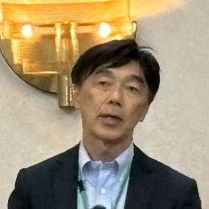令和６年度通常総会を6月26日松江市殿町サンラポーむらくもで開催しました。総会には、議決権者数64名中、34名が出席し、このほか、国・県・松江市から、計75名が出席となりました。このほか、書面で意思表示をし、出席とみなされる者16名でした。

賛成多数で承認された令和５年度事業報告及び決算諸表は次にあります。

[R05決算関連資料.pdf](https://1drv.ms/b/c/6a9a29753cec011c/EXkOBRH1km5OvdRSUcdi73gB-X4mQYag9nXBYbsN1KbR0Q?e=FYvLcD)

令和5年度決算の特徴は、新型コロナウイルスの感染症法上の位置づけがインフルエンザ並みになり、コロナ前の協会活動が可能となったこと。人材研修事業受講者大幅に増えたこと。物価の高騰があり、会議開催費が増嵩したが、参加費の値上げによりその影響を緩和したこと。消費税納税や社会保険料等のコスト増があったが経費節減等で対応し、結果的に５３万円余の正味財産の増加となりました。

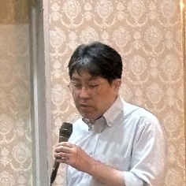総会終了後には、93名の出席とライブ配信視聴者８名で講演会を開催しました。今回の講演は、福井県福井市に本社がある㈱永和システムマネジメントの天野勝氏に「アジャイル開発に学ぶチームワーキング～従業員やエンジニアに満足度を高める実践例～」と題して、講演をして頂きました。

8月に同社のアジャイルスクラム開発のスクラムマスター養成研修を協会研修事業として開催することにしていますが、スクラム開発のポイントを理解して貰う趣旨で開催したものです。

天野氏は講演で、チームで行うスクラム開発は、チームで共有しながら工夫して目標達成に向かうものであり、チームメンバー全員がチームをリードすることであると言及されました。そしてそのことが、自己決定感・自己効力感・社会的貢献感を与え、個人・組織の満足度を高めるものとなると強調されました。システム開発に関する講演ではありましたが、その内容は、組織的な社会活動一般にも十分通用する興味深いものでした**。**

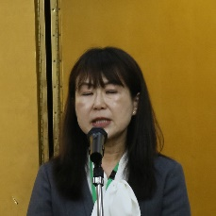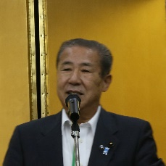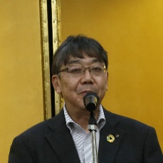講演会終了後82名が参加して交流会を行いました。総会では時間の関係上できなかった来賓祝辞を中国経産局地域経済部阿比留彩子次長及び島根県議会農水商工委員会吉田雅紀委員長に来賓祝辞を頂きました。山根幸二松江市副市長の発声で交流会を開宴した交流会では、令和５年度人材研修事業で功績があった㈱テクノプロジェクト山中茂代表取締役社長、ティーエスケイ情報システム㈱舟木透代表取締役社長、㈱トラストソフトウエア竹内信人代表取締役に井上浩代表理事会長から感謝状が贈呈されました。また、昨年度総会以降新たに会員となった㈱SICデジタル瀧幸浩情報開発センター長、㈱SacoS青砥正幸代表取締役社長及び㈱えすみ高倉修治取締役からそれぞれ各社の自己紹介を頂きました。

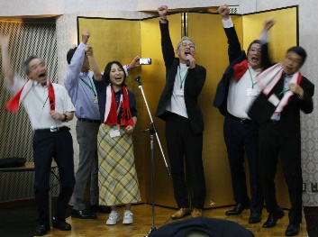島根県内の地酒を楽しみながら賑やかな懇談の場となった交流会は、恒例となった北村功代表理事副会長のリードによる出席者全員の「ダアッー」で宴の一時を締めくくることができました。